**附件1：** 学位申报操作指南

**一、网上申报**

1、登录“长沙理工大学继续教育学院” 进行网上申报，登录方法如下：

（1） 登录下列网址:(建议使用谷歌浏览器）https://www.csust.edu.cn/jxjyxy/index.htm

（2）在页面最下方，选择“信息服务平台”

（3）点击“学生用户登录”（用户名：自考生为考籍号，成教生为学号，初始密码与用户名一致）

（4）点击“学位申请”即可进行学士学位申报

2、点击“学位申请”，确认自己的班级信息和申请的学位专业（应与本科毕业证书上专业名称一致）。如系统内没有一致的专业请点击“成人学位专业对应表”查看就近授予的专业。

3、如果通过了湖南省成人高等教育学士学位外语水平考试或我校组织的高等学历继续教育学士学位外国语水平考试的学生不需要填写此步骤。

如果您需要用大学英语四级（CET-4）、六级（CET-6）成绩替代学位外语水平考试成绩申请学位，请按照以下步骤操作；请点击“如果您是用大学英语四级（CET-4）成绩申请学位，请点击填写”，点击进入填写页面后，请填写“语言”、“类型”、“成绩证书编号”、“分数”、“考试时间”。其中“成绩证书编号”一栏的填写，请填写“成绩单编号”。填写完成后请点击“上传”。我们将严格审查“额外的学位申请认可外语成绩”，如虚假提交将永久取消学位申报资格。

4、点击“下一步”，上传毕业论文和查重报告。选择类型，并上传文件。

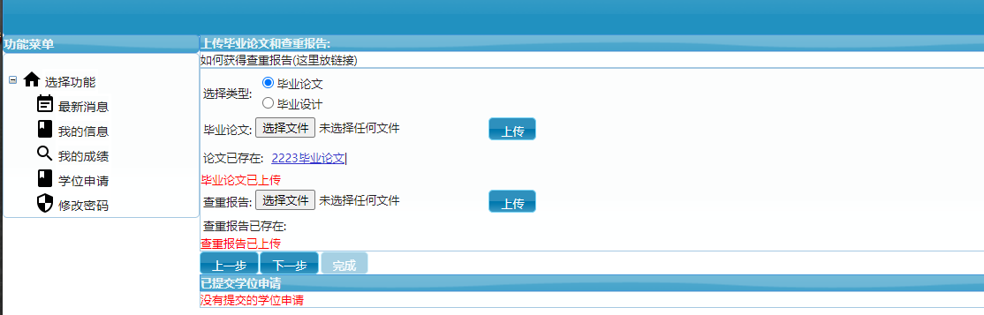

5、继续“下一步”，按要求正确填写本人的各项信息。

1. 核对个人信息，如申报学位专业、姓名、身份证号。
2. “民族”一栏选择自己的民族。
3. “政治面貌”一栏选择自己的政治面貌
4. 出生年月的正确填写方式如“19981010”。
5. 填写毕业证书编号，自考考生填写“654”开头的17位数证书编号，函授考生填写“105”开头的18位数证书编号。
6. 选择学位证书领取方式。如选择邮寄发放证书请填写联系电话及邮寄地址，务必在半年内有效，会按此地址邮寄学位证书。
7. 上传本人电子照片（电子照片为标准的蓝底免冠证件彩照，照片规格为宽480*高640，分辨率为300dpi，压缩后文件大小在20kb至40kb，文件扩展名为jpg格式）。必须与提交的纸质版照片一致。
8. 点击“下一步”，显示所有信息已收集，你现在可以“提交”学位申请，提交成功后请邮寄纸质资料确认，确认纸质资料后方可生效。
9. **打印申报材料**

学生自行准备以下纸质材料：

1. **身份证和本科毕业证的复印件（**请在同一张A4纸上的正反面复印）
2. **2张2寸带背胶的蓝底照片**（必须与上传电子照片相同）**。因照片用于学士学位证书上请提供正规纸质相片。请将纸质照片背面写上姓名用塑封袋装好，固定在身份证复印件那一面。**因相片纸张的质量问题造成证书照片影像模糊，后期变色、断裂等问题，后果由申报人本人负责。

样板如图：



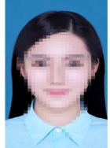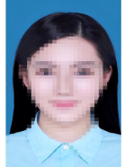

（2寸带背胶）

3*4.5或3.3*4.8

3、**学位外语成绩（或大学英语四、六级）**。在信息服务平台内， 点击“我的成绩”。打印学位外语成绩单和本科阶段论文成绩单；CET4需要提供成绩单复印件。

样板如图： 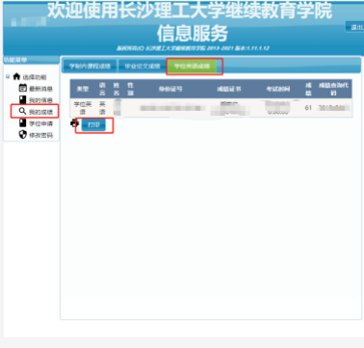或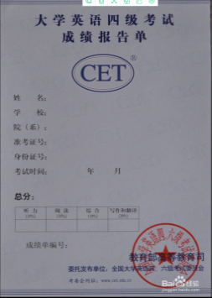

4、**论文成绩单**。具体操作流程如上。

样板如图：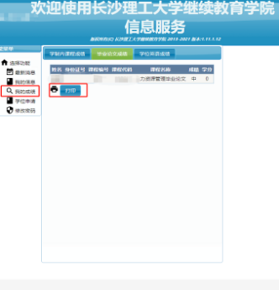

5、**学位申请回执单**。认真阅读相关内容，选择领取学位方式并签字确认。

样板如图：

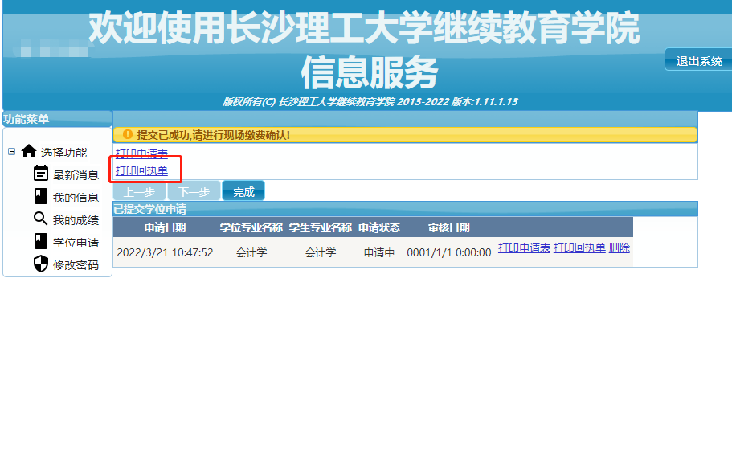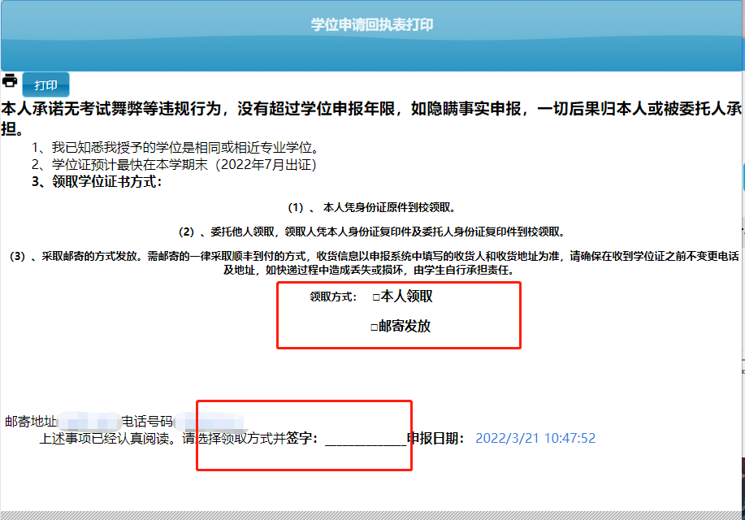

**三、邮寄以上打印和复印的材料。**

邮寄地址：湖南省长沙市天心区赤岭路45号长沙理工大学金盆岭校区15号教学楼104室“教学管理部”，刘老师，联系电话：0731-85647249。（只接收顺丰快递，其他快递无法送达办公地点）。